Projekt feladat
Csala Martin, Kerekes Ádám
A projektünkben egy könyves boltot hoztunk létre. Egy valós webáruház alapján készítettünk el. Az adatbázisunk táblái és kapcsolatai a következők:
- Borító: A könyv borító típusait tároljuk el (VARCHAR(150)), egyedi azonosítóval (INT).
- Típus: Az árult termékek típusát tároljuk el pl: Könyv (VARCHAR(150)), egyedi azonosítóval (INT).
- Nyelv: Milyen nyelven áruljuk a könyvet (VARCHAR(150)), egyedi azonosítóval (INT).
- Kiadó: Ki adta ki a könyvet (VARCHAR(150)), egyedi azonosítóval (INT).
- Illusztráció: Milyen illusztrációk találhatók a könyvben (VARCHAR(150)), egyedi azonosítóval (INT).
- Kategória: Milyen kategóriában található a könyv (VARCHAR(150)) egyedi azonosítóval (INT) és önmagára mutató azonosítóval (INT).
- Szerző: Ki(k) a könyv szerzői (VARCHAR(150)), egyedi azonosítóval (INT).
- Fordító: Ki(k) a könyv fordítói (VARCHAR(150)), egyedi azonosítóval (INT).
- Illusztrátor: Ki(k) a könyv illusztrátorai (VARCHAR(150)), egyedi azonosítóval (INT).
- Kapcsoló fordító: Egy fordító több művet is fordíthat és többen is fordíthatnak egy művet. A termék ISBN-jével kötjük fordító azonosítóját.
- Kapcsoló Szerző: Egy szerző több művet is írhatott és egy művet több szerző is írhatott. A termék ISBN-jével kötjük a szerző azonosítóját.
- Kapcsoló Illusztrátor: Egy illusztrátor több művet is illusztrálhatott és egy művet több illusztrátor is illusztrálhatott. A termék ISBN-jével kötjük az illusztrátor azonosítóját.
- Termék: Egy könyv adatait tároljuk el a táblában. Egyedi azonosítója az ISBN (BIGINT).
- Kapcsoló számla: Egy vevő több terméket is vehet és egy terméket több vevő is vásárolhat. A termék ISBN-jével kötjük a számla azonosítóját.
- Számla: A számla adatait tároljuk el. Egyedi azonosítója a Számla_id (INT). Számlaszám (VARCHAR) mivel a formátuma DÁTUM/SZÁMLA_ID.
- Vevő: A vásárló adatait tároljuk el. Egyedi azonosítója az_id (INT). Az adószám lehet NULL mivel magánszemélynek nem kell megadni az adószámát.
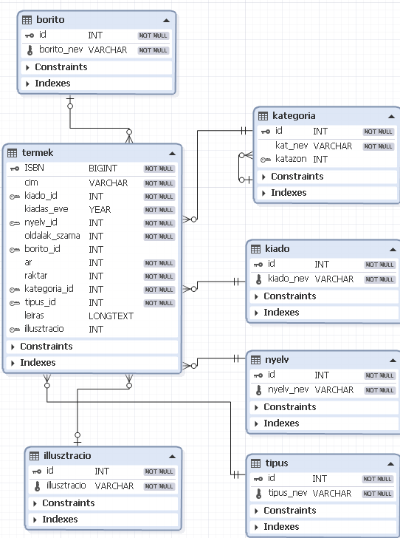
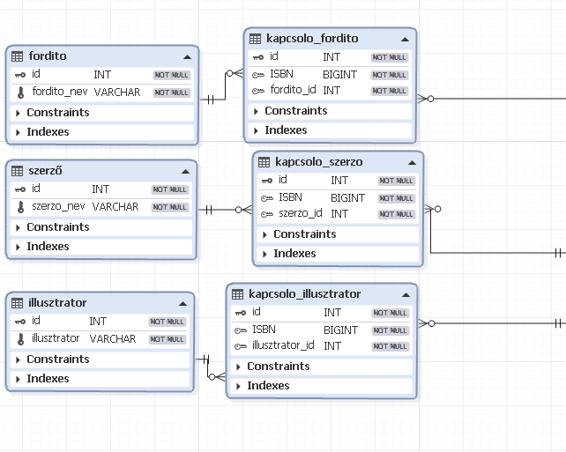
- Fizetési mód: Milyen módokon leh et fizetni. (VARCHAR(150)), Egyedi azonosítója az id (INT).

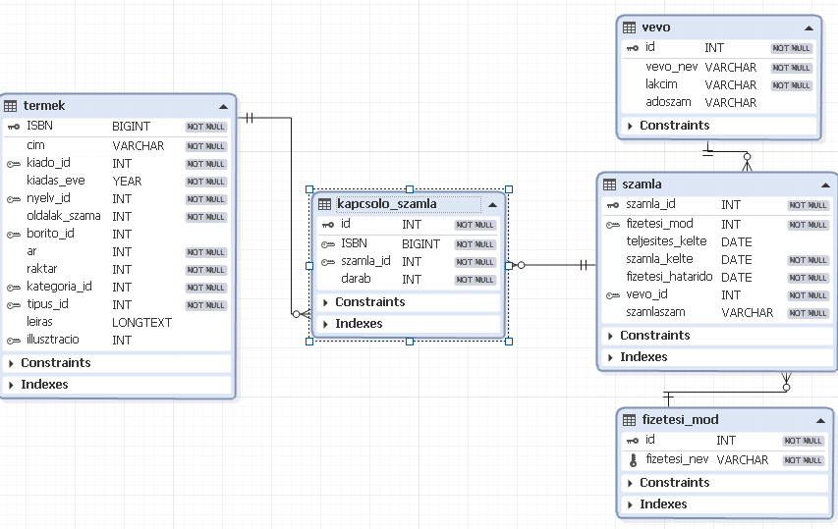
Az oldal végpontjai a következők:
- /konyvek: Az összes terméket kiadja.
- /konyvek/search?szerz=’’ : A szerzők neve alapján szűr.
- /konyvek/search?illusz=’’ : Az illusztrátorok neve alapján szűr.
- /konyvek/search?nyelv=’’ : A nyelv alapján szűr.
- /konyvek/search?kat=’’ : A kategóriák alapján szűr.
- /konyvek/search?kiado=’’ : A kiadó alapján szűr.
- /konyvek/search?cim=’’ : A cím alapján szűr.
A szűrések együtt is működnek.
- /konyvek/:ISBN : Az ISBN alapján tudunk törölni az adatbázisból adatot. A kapcsolo_fordito, kapcsolo_szerzo, kapcsolo_illusztrator, és a termék táblákból történik a törlés.

